CERTIFICADO DE ATENCIÓN

Profesionales que suscriben; Psicóloga Melissa Hidalgo y Trabajadora social Pilar Pérez, certifica la asistencia del adolescente RAMIRO BELLO VILLARROEL, RUN 23.766.021-8, a sesiones terapéuticas con Equipo Psicosocial en programa de Reparación Refugio Esperanza Tomé, ubicada en calle Sotomayor N° 1053, Tomé.
Días de atención:
- 13.05.2025
- 30.04.2025
- 02.04.2025
- 20.03.2025
- 07.03.2025

El presente certificado se extiende para ser presentado para los fines que estime conveniente.

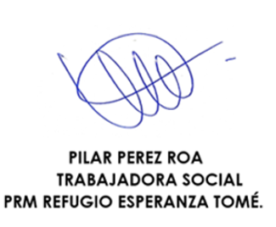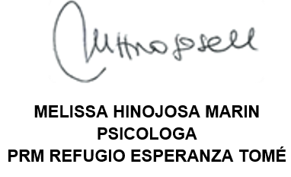

Tomé, 20 de mayo de 2025.-

